KKN 115 UINSA Hadirkan Inovasi Pangan untuk Cegah Stunting Lewat Program SQUAD GABIN KELOR di Desa Kendal
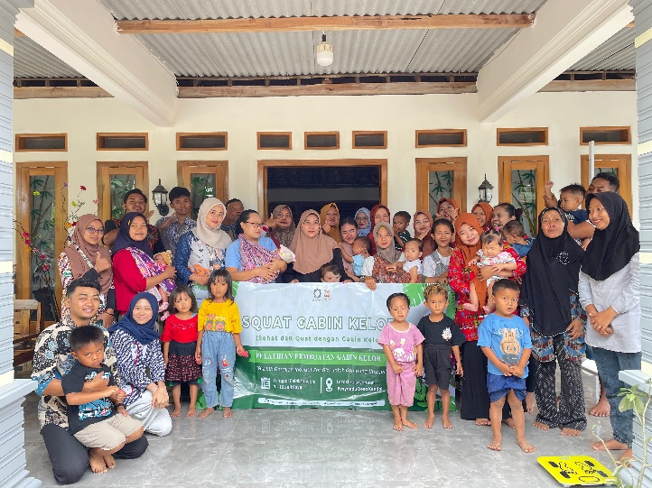
Desa Kendal, Ngawi – Dalam rangkaian kegiatan Kuliah Kerja Nyata (KKN) 115 UIN Sunan Ampel Surabaya di Desa Kendal, Kecamatan Kendal, Kabupaten Ngawi, mahasiswa menggagas program unggulan bertajuk SQUAD GABIN KELOR (Sehat dan Quat Dengan Gabin Kelor) sebagai upaya nyata mendukung pencegahan stunting.
Program SQUAD GABIN KELOR dilaksanakan pada 7–15 Juli 2025 di sembilan posyandu yang tersebar di berbagai dusun Desa Kendal, yakni Posyandu Pelayaran 1, Pelayaran 2, Cepet, Tegalrejo, Bandem, Pucanganom 1, Pucanganom 2, Ngijo 1, dan Ngijo 2. Kehadiran tim KKN 115 di setiap posyandu membawa semangat baru melalui edukasi gizi dan pemberian makanan tambahan (PMT) berbahan dasar daun kelor—tanaman lokal kaya manfaat yang terbukti secara ilmiah membantu pemenuhan gizi anak.
Mengusung tema “Pencegahan Stunting”, tim mahasiswa menghadirkan inovasi pangan bergizi berupa Gabin Kelor, camilan sehat berbahan daun kelor yang diolah menjadi makanan lezat dan mudah diterima anak-anak.
“Program ini merupakan bentuk kepedulian kami terhadap kondisi gizi balita di Desa Kendal. Melalui SQUAD GABIN KELOR, kami ingin mengajak masyarakat mengenal lebih dekat manfaat daun kelor sebagai sumber protein dan vitamin, serta mendorong orang tua untuk lebih peduli pada pola makan anak,” ujar salah satu mahasiswa KKN dalam sesi penyuluhan di Posyandu Pucanganom.
Selain membagikan makanan tambahan, kegiatan ini juga diisi penyuluhan singkat bagi ibu-ibu balita mengenai pentingnya gizi seimbang, pola asuh yang tepat, serta pencegahan stunting sejak dini. Antusiasme warga terlihat tinggi, terutama saat pemutaran video tutorial pembuatan camilan kelor.
Dengan visi menurunkan angka stunting di Desa Kendal, program SQUAD GABIN KELOR diharapkan menjadi inovasi berkelanjutan yang tidak hanya berhenti saat KKN berakhir, tetapi juga dapat diteruskan masyarakat setempat sebagai wujud kepedulian terhadap generasi masa depan yang lebih sehat dan kuat.
“Kami berharap program ini bisa menjadi langkah awal perubahan jangka panjang. Karena mencegah stunting bukan hanya soal makanan, tetapi juga kesadaran bersama,” ujar salah satu pemateri dari kelompok KKN 115 UINSA.

